Tallinna Tööstushariduskeskus

KolmRakendust

Õpetaja: Marina Oleinik

Õpilane: Maksim Tsõbirev

Tallinn 2022

# Kuidas töötab programm

Login

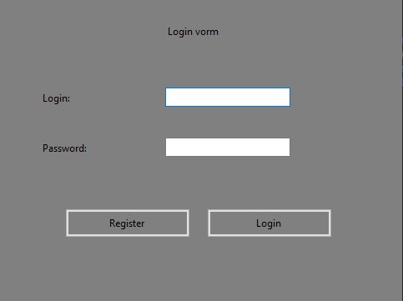

Siin saate registreeruda või sisse logida juba loodud kontoga.

Kood:

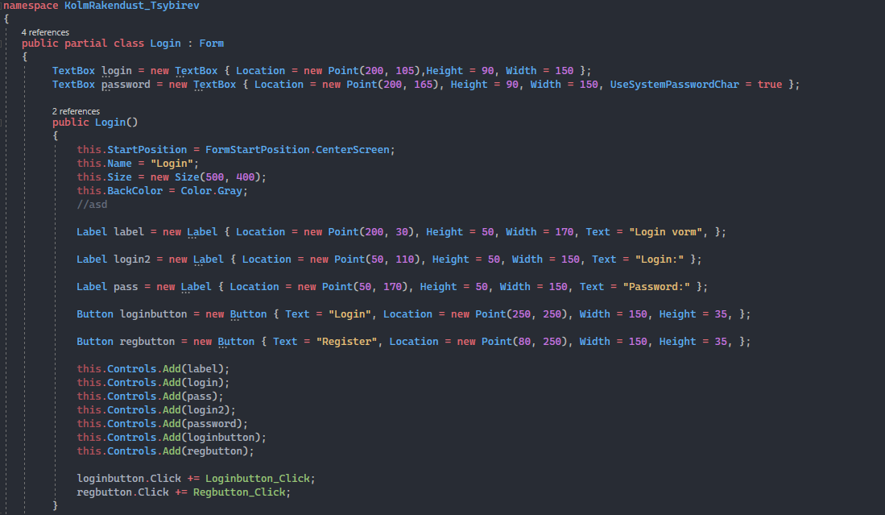

Kui sisestate vale kasutajanime ja parooli, kuvatakse veateade

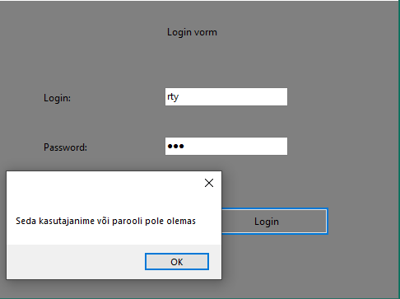

Kood

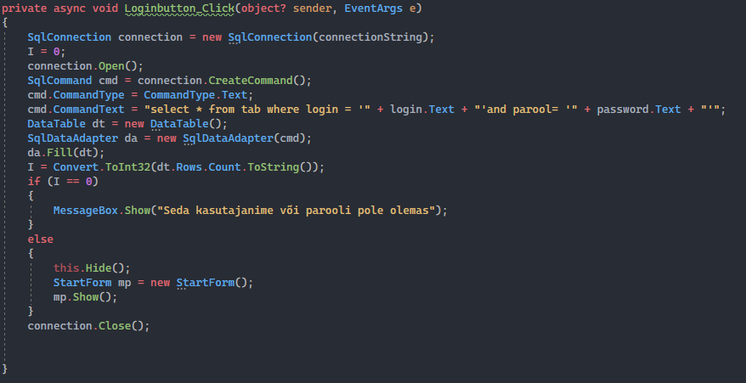

Registreerimine

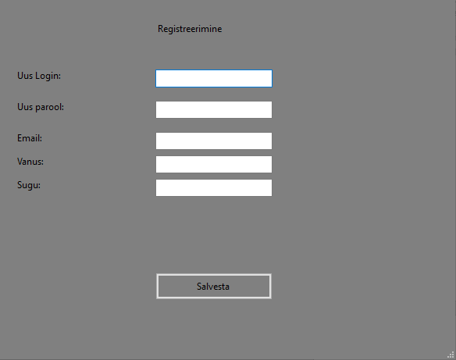

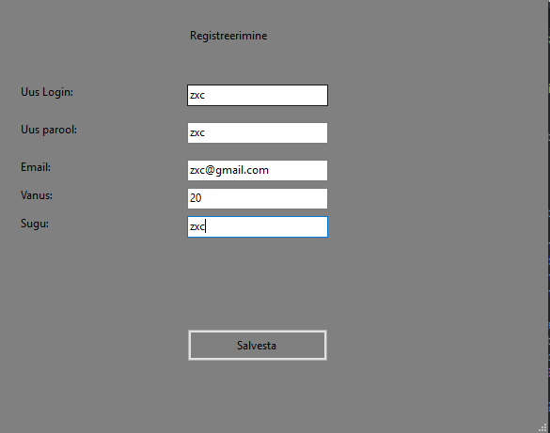

Pärast registreerimist lisatakse andmed andmebaasi, misjärel saate sisse logida nende andmete abil, mille alla registreerusite



Kood

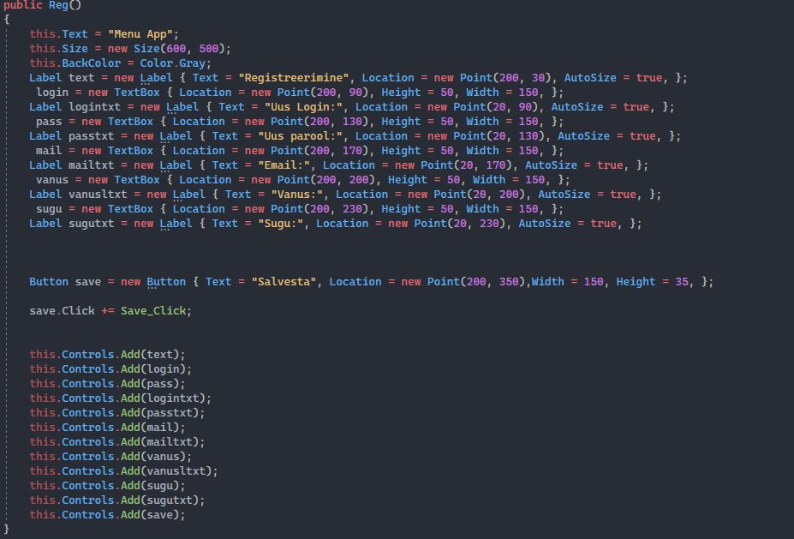

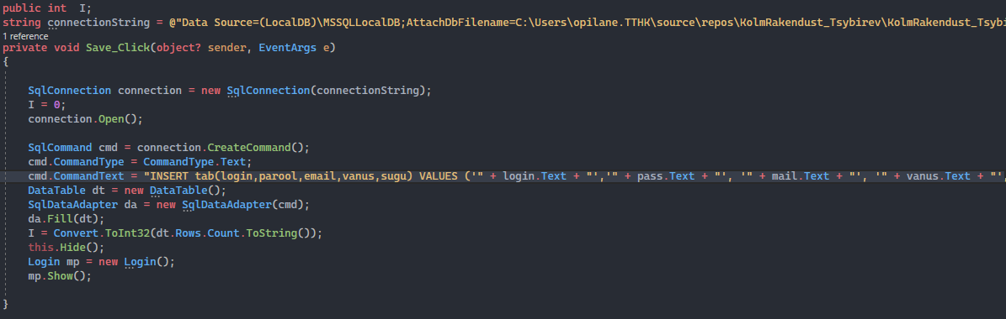

Menu

Menüüs on 3 vahekaarti

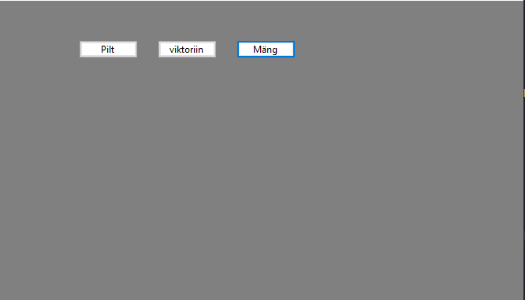

Menu kood

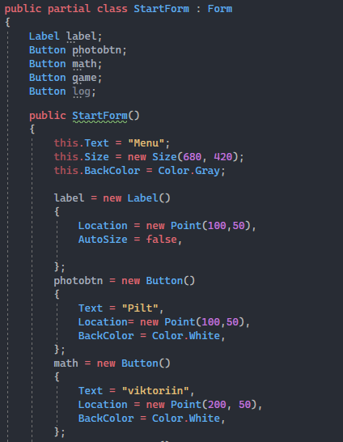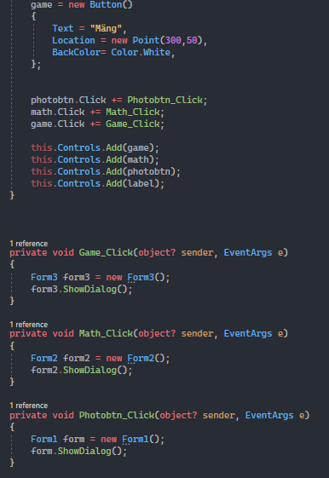

Esimene rakendus "pilt" on fotoredaktor, kuhu saate lisada pildi ning seejärel muuta selle suurust ja taustavärvi

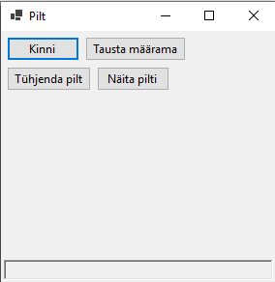

Taustavärvi muutmine

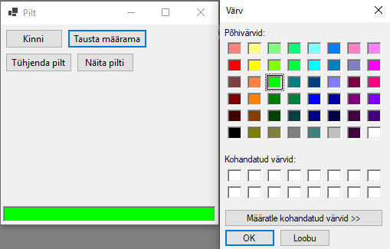

Pildi lisamine

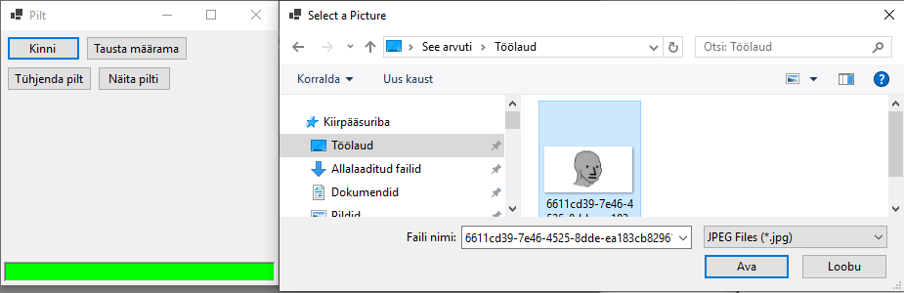

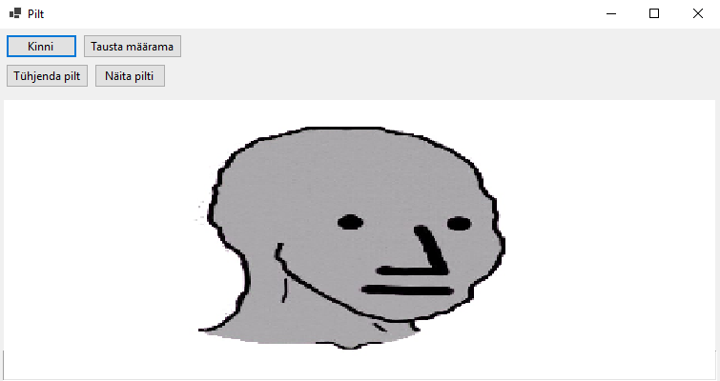

Kood

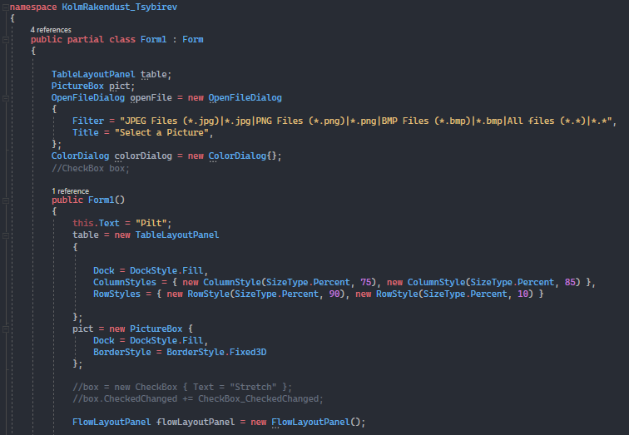

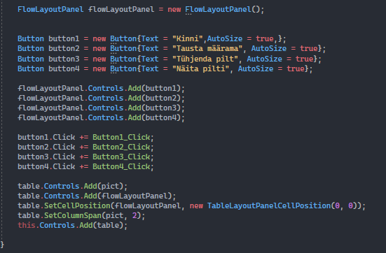

Teine rakendus on matemaatikamäng, kus tuleb teatud aja jooksul näiteid lahendada

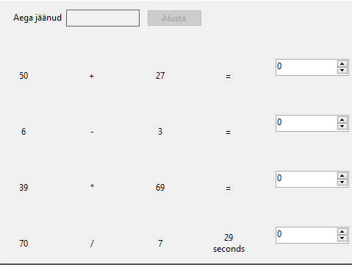

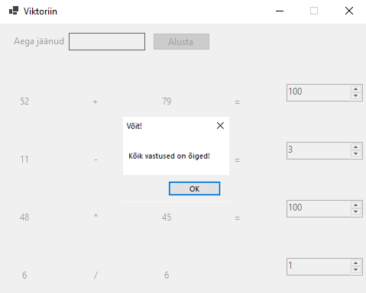

Kood

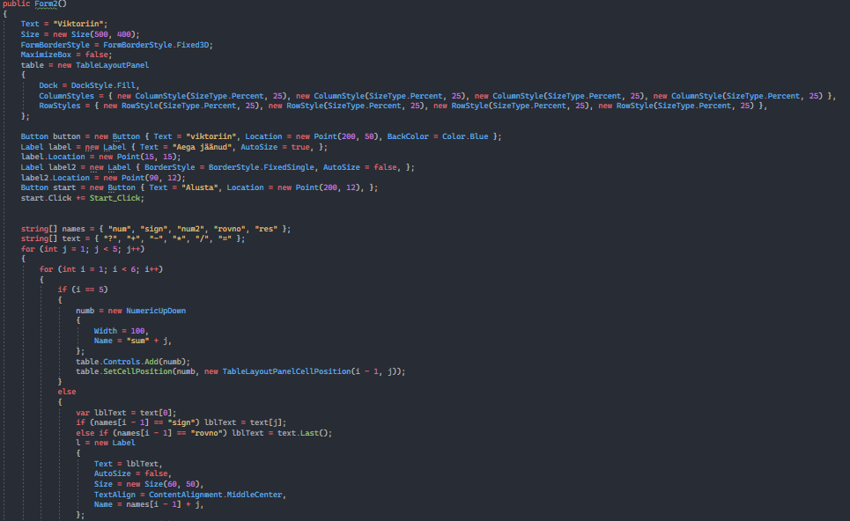

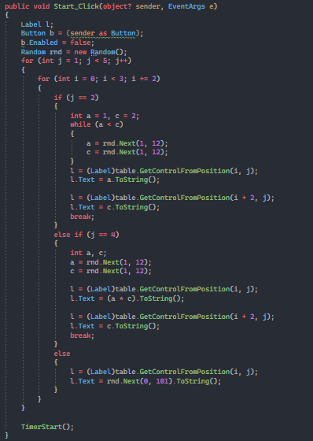

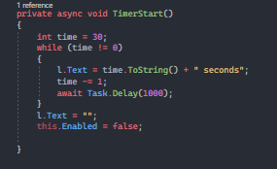

Kolmas rakendus meil on’Samaste piltide leidmise mäng’seal peab näiteid lahendada

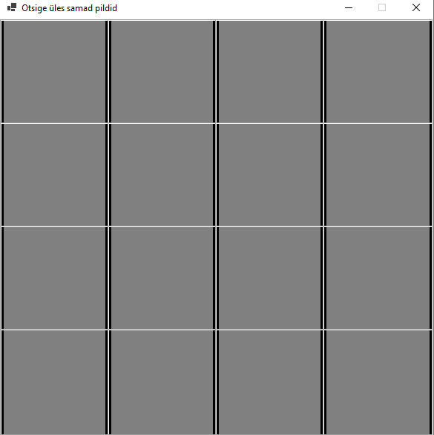

kui pildid ei sobi, kaovad nad ja sa pead leidma teise, mis talle sobib

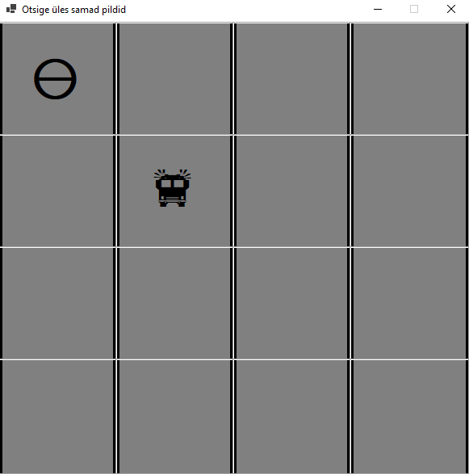

Võitmiseks pead leidma kõik samad pildid

